ПОВЫШЕНИЕ УРОВНЯ ФИНАНСОВОЙ ГРАМОТНОСТИ СТУДЕНТОВ
ГБПОУ «СОЛИКАМСКИЙ ГОРНО-ХИМИЧЕСКИЙ ТЕХНИКУМ»

Уросова Ирина Владимировна
преподаватель высшей категории
ГБПОУ «Соликамский горно-химический техникум»,
Россия, Пермский край, г. Соликамск
urosova1984@mail.ru
В последние 10 лет в Российской Федерации возрастающее внимание уделяется вопросам повышения уровня финансовой грамотности и, как следствие, качества жизни населения, который рассматривается в качестве важнейшего фактора экономического развития страны и финансового потенциала домашних хозяйств.
Для управления отношениями, возникающими в сфере повышения финансовой грамотности населения, создании системы финансового образования и информирования в сфере защиты прав потребителей финансовых услуг в Российской Федерации была разработана Стратегия повышения финансовой грамотности в Российской Федерации на 2017-2023гг. (далее Стратегия). [1]
Стратегией определена цель работы: создание основ для формирования финансово грамотного поведения населения как необходимого условия повышения уровня и качества жизни граждан, в том числе за счет использования финансовых продуктов и услуг надлежащего качества.
Финансово грамотный гражданин должен как минимум:
- следить за состоянием личных финансов;
- планировать свои доходы и расходы;
- формировать долгосрочные сбережения и финансовую «подушку безопасности» для непредвиденных обстоятельств;
- иметь представление о том, как искать и использовать необходимую финансовую информацию;
- рационально выбирать финансовые услуги;
- жить по средствам, избегая несоразмерных доходам долгов и неплатежей по ним;
- знать и уметь отстаивать свои законные права как потребителя финансовых услуг;
- быть способным распознавать признаки финансового мошенничества;
- знать о рисках на рынке финансовых услуг;
- знать и выполнять свои обязанности налогоплательщика;
- вести финансовую подготовку к жизни на пенсии.
Приоритетными группами в Стратегии являются:
- целевая группа населения, составляющая потенциал будущего развития России, - обучающиеся образовательных организаций, профессиональных образовательных организаций и образовательных организаций высшего образования;
- целевая группа населения, склонная к рискованному типу финансового поведения в сложных жизненных обстоятельствах, - граждане с низким и средним уровнем доходов;
- целевая группа населения, испытывающая трудности при реализации своих прав на финансовое образование и их защиту, - граждане пенсионного и предпенсионного возраста и лица с ограниченными возможностями здоровья.
В рамках просвещения в области финансовой грамотности и повышения ее уровня среди обучающихся ГБПОУ «Соликамский горно-химический техникум» с 2019 года организуются трансляции онлайн-уроков по темам:
- «С деньгами на «Ты» или зачем быть финансово грамотным?»
- «Пять простых правил, чтобы не иметь проблем с долгами»
- «Личный финансовый план. Путь к достижению цели»
- «Платить и зарабатывать с банковской картой»
- «Все про кредит или четыре правила, которые помогут достичь цели»
- «Азбука страхования и пять важных советов, которые помогут»
- «Как защититься от кибермошенничества. Правила безопасности в киберпространстве»
- «Что нужно знать про инфляцию»
- «Как начать свой бизнес. Мечтай. Планируй. Действуй»
- «Вклады: как сохранить и приумножить»
- «Акции. Что должен знать начинающий инвестор»
- «Биржа и основы инвестирования»
- «Финансовые инструменты и стратегии инвестирования»
- «С налогами на Ты»
- «Твой безопасный банк в кармане» и другие. [2]
Динамику увеличения охвата участников онлайн-уроков по финансовой грамотности можно увидеть в диаграмме 1.
Диаграмма 1. – охват участников онлайн-уроков по финансовой грамотности в ГБПОУ «Соликамский горно-химический техникум»

Данные диаграммы показывают, что прирост участников онлайн-уроков составляет 317% в 2020 году и 132% в 2021 году по отношению к предыдущим годам и составляет 20-25% от общего контингента обучающихся техникума.
Получив новые знания, студенты желают их проверить, узнать собственные возможности. И в этом вопросе есть возможность сдать Всероссийский онлайн-зачет по финансовой грамотности [3]
Результаты проверки знаний по финансовой грамотности в 2020г.
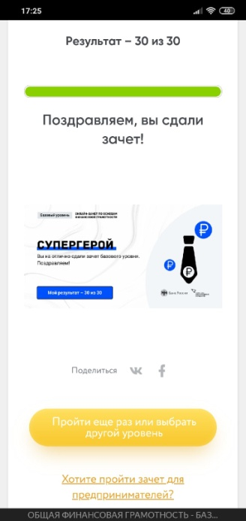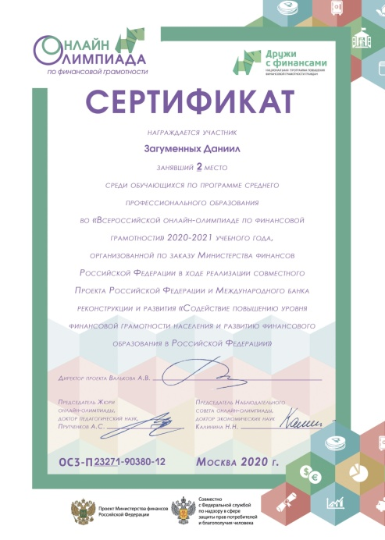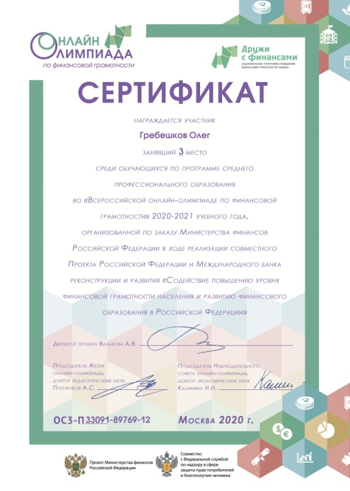
С помощью ресурсов сайта https://olimpiada.oc3.ru/ в 2020 г. была проведена онлайн-олимпиада среди обучающихся групп 4 курса. Среди 19 зарегистрировавшихся участников отборочный 1 тур прошли всего 9, а по результатам 2 тура призёрами стали лишь 5 участников. Задания олимпиады были сложными и разносторонними, требовали точных расчетов и обработки результатов, владение актуальными данными в области финансовой грамотности. Результаты говорят сами за себя – 20% участников олимпиады усвоили весь материал на 100%, остальным же рекомендовано продолжать обучение, изучение материалов по темам онлайн-уроков.
Большой интерес среди студентов техникума вызвал Всероссийский чемпионат по финансовой грамотности, официальный сайт https://fincup.ru/. На сайте размещен материал для обучения, нормативная база проведения Чемпионата, видео проведенных вебинаров.
Для участия необходимо создать команду, подать заявку, решить кейс-задания для участия в отборочном этапе, решить тест на 100% знание правил и регламента Чемпионата. Требование ответственной и тщательной подготовки к Чемпионату свидетельствует о его значимости. В прошлом учебном году студенты «СГХТ» показали хорошие результаты.

Для подготовки участников в различных мероприятиях необходимо участвовать в методических вебинарах, проводимых организаторами подобных мероприятий, не только участникам, но и их наставникам, а именно:
- круглый стол «Внедрение финансовой грамотности в образовательную практику ПОО»;
- IV Всероссийский конгресс волонтеров финансового просвещения (заключительный этап);
- всероссийский онлайн-марафон «Все секреты Всероссийского чемпионата по финансовой грамотности»;
- вебинар всероссийской программы «Дни финансовой грамотности в образовательных организациях»;
- вебинар «Всероссийский чемпионат по финансовой грамотности. Образовательная программа. Методика интерактивного обучения»;
- вебинар «Всероссийский чемпионат по финансовой грамотности. Правила, регламент, финансовые бои» и другие.
Подводя итоги работы в 2019-2020 и 2020-2021 учебных годах в области финансового просвещения выявлены следующие недостатки и проблемы:
- Однообразие работы для преподавателя – работа основывается на организации онлайн-уроков, подготовке к участию в различных онлайн-олимпиадах, чемпионатах;
- Отсутствие возможности увеличения аудитории слушателей онлайн-уроков – охват студентов зависит от количества групп и студентов в них, в которых преподает преподаватель;
- Высокая педагогическая нагрузка преподавателя – учитывая, что у преподавателя по 4-5 пар занятий в день, то вероятность привлечения студентов к работе по финансовой грамотности после занятий очень низкая;
- Результаты работы – непропорциональное соотношение затраченных усилий на протяжении учебных лет и результатов участия в олимпиадах и чемпионатах.
Выявление вышеуказанных проблем показывает на наличие «пробелов» в работе преподавателя и необходимости их решения через планирование и организацию собственной деятельности. И первое, что сразу можно констатировать – 1 финансовый волонтер на образовательную организацию с контингентом более 1000 человек – это мало, нужны «помощники». Следовательно, возникает второй вопрос, кого привлечь и какие полномочия им делегировать? Поэтому со следующего 2021-2022 учебного года в техникуме будет создан отряд волонтеров по финансовому просвещению из числа ответственных студентов техникума.
Для решения сложившейся ситуации по итогам прошлых лет предложен следующий проект плана работы волонтерского отряда ГБПОУ «СГХТ» «Грамотеи».
№ п/п | Мероприятие | Срок исполнения, реализации | Ответственные
1 | Обучение волонтеров | сентябрь 2021 | Уросова И.В.
2 | Проведение онлайн-уроков по финансовой грамотности среди обучающихся | В течение учебного года | Уросова И.В.
3 | Создание профиля и беседы «Грамотеи» в социальной сети ВК | сентябрь 2021 | Финансовые волонтеры
4 | Создание записей в группе ГБПОУ «СГХТ» от имени волонтеров с лекциями по финансовой грамотности, ссылками на источники (внеаудиторная работа) | 1 семестр 2021-2022 у.г. | Финансовые волонтеры
5 | Организация и проведение викторин, онлайн-олимпиад в ГБПОУ «СГХТ» | 2 семестр 2021-2022 у.г. | Финансовые волонтеры
6 | Участие в вебинарах по финансовому просвещению в образовательных организациях | В течение учебного года | Уросова И.В., финансовые волонтеры
7 | Участие волонтеров в Чемпионатах по финансовой грамотности (Всероссийском и Приволжского федерального округа) | 2 семестр 2021-2022 учебного года | Уросова И.В.
8 | Участие волонтеров в олимпиадах по финансовому просвещению | В течение учебного года | Уросова И.В.
Разработанный проект плана работы позволит:
- Обучить новых волонтеров – на образовательную организацию будет не 1 финансовый волонтер, а от 5 до 7, обучаясь, они будут расширять свой кругозор в данном направлении, развивать грамотную речь, логически мыслить, участвовать в дискуссиях, – а это главные компетенции, которыми должны обладать участники Чемпионатов по финансовой грамотности.
- Расширить охват участников финансового просвещения среди студентов техникума за счет распространения информации в социальной сети, участие большего количества студентов ГБПОУ «СГХТ» в онлайн-викторинах увеличит результативность работы по финансовой грамотности.
- «Разгрузить» преподавателя.
После апробации подобного плана работы, возможно внесение различных корректировок в мероприятиях, их увеличение, формы проведения. На долгосрочную перспективу можно рассмотреть возможность «выхода» за рамки техникума и организовать сотрудничество с социальными организациями города, тем самым вести просвещение в области финансовой грамотности не только среди обучающихся, но и других вышеназванных приоритетных групп Стратегии.
Список литературы

https://demo.consultant.ru/cgi/online.cgi?req=doc&base=LAW&n=278903&dst=1000000001,0#05920499389795664. Распоряжение Правительства РФ от 25.09.2017 N 2039-р «Об утверждении Стратегии повышения финансовой грамотности в Российской Федерации на 2017 - 2023 годы»
- https://dni-fg.ru/
- https://cbr.ru/press/event/?id=8331

